Урок алгебры 9 класс

Тема урока: "Прогрессии"

Цели урока:
1. Образовательные – продолжить работу над определениями арифметической, геометрической прогрессий; формулами n-го члена, суммы n первых членов; характеристическими свойствами, которым обладают члены прогрессий; выработать общие рекомендации по выполнению заданий, содержащих данные прогрессии.
2. Развивающие – продолжить дальнейшую работу по выработке умения сравнивать математические понятия, находить сходства и различия, умения наблюдать, подмечать закономерности, проводить рассуждения по аналогии; сформировать умение строить и интерпретировать математическую модель некоторой реальной ситуации.
3. Воспитательные – содействовать воспитанию интереса к математике и ее приложениям, активности, умению общаться, аргументировано отстаивать свои взгляды.
Тип урока. Урок обобщения и систематизации знаний.
Форма проведения урока:
Индивидуальное выполнение учебных заданий; фронтальная проверка, коррекция и формулировка выводов, составляющих новый материал.
Оборудование на уроке: Мультимедийный проектор, компьютер, интерактивная доска;
Структура урока:
- Подготовительный этап ( мотивация изучения нового, выявление целей урока и ориентация учащихся в учебной деятельности на уроке).
- Актуализация ЗУН
- Отработка ЗУН по теме
- Самостоятельная работа
- Сравнение и решение задач практического направления
- Применение свойств, прогрессий к решению задач.

- Подведение итогов урока и домашнее задание.

Ход урока
I Подготовительный этап
Тему сегодняшнего урока мы узнаем, отгадав кроссворд
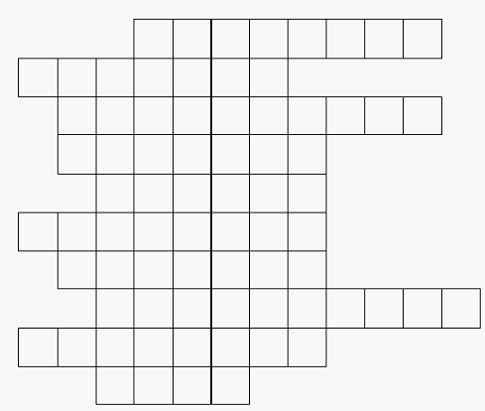
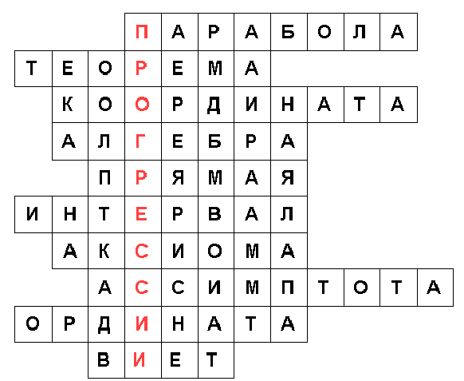

- Как называется график квадратичной функции?
- Математическое предложение, справедливость которого доказывается.
- Упорядоченная пара чисел, задающая положение точки на плоскости.
- Наука, возникшая в глубокой древности в Вавилоне и Египте, а учащиеся России начинают её изучать с 7 класса.
- Линия на плоскости, задаваемая уравнением Y=кх+b
- Числовой промежуток
- Предложение, принимаемое без доказательства
- Прямая, к которой неограниченно приближаются точки кривой при удалении в бесконечность
- Название второй координаты на плоскости
- Французский математик 19 века, «отец» алгебры, юрист, разгадал шифр, применяемый испанцами в войне с французами, а нам помог в быстром решении квадратных уравнений.

Итак, тема урока «Прогрессии». «Прогрессия" – латинское слово, означающее "движение вперед", было введено римским автором Боэцием (VI век) и понималось в более широком смысле, как бесконечная числовая последовательность
А почему во множественном числе, какие знаете прогрессии, дать определение.
Сегодня на уроке мы подведем итог по теме «Прогрессии», решая задачи, определить к какому виду прогрессии она относится, и какие свойства надо применить.
II.Актуализация знаний
1)Но прежде проверим знания по теме.
А) Заполнить таблицу (таблица на интерактивной доске , потом проверить)
№ п/п | Прогрессии | Арифметическая ÷a_{n} | Геометрическая  ÷ ÷b_{n}
1 | Определение | a_{n}+1= a_{n}+d | b_{n+1}=b_{n}q(q≠0, q≠1)
2 | Формула n первых членов | a_{n}= a₁+d(n-1) | b_{n}=b₁q^{n-1}
3 | Сумма n первых членов прогрессии | $$S_{n}=\frac{(a_{1}+a_{n})n}{2}$$  $$S_{n}=\frac{2a_{1}+d(n−1)}{2}⋅n$$ | $$S_{n}=\frac{b_{1}(q^{n}−1)}{q−1}$$
4 | Свойства | $$a_{n}=\frac{a_{n+1}+a_{n−1}}{2}$$ | $$b_{n}=\sqrt{b_{n+1}}b_{n−1}$$  Бесконечно убывающая  |q|<1  $$S=\frac{b}{1−q}$$

Историческая справка:
Арифметрическая прогрессия в древности

О том, как давно была известна геометрическая прогрессия, свидетельствуют папирусы Ахмеса. Некоторые задачи имеют отвлеченный характер. Например: В доме было 7 кошек. Каждая кошка съела 7 мышей.
Каждая мышь съедает 7 колосьев.
Каждый колос дает 7 растений.
На каждом растении вырастает 7 мер зерна.
Сколько всех вместе?
Автора задачи не интересует о каких вещах идет речь, важно только их количество. И на Руси решались похожие задачи. Еще в XIX веке в деревнях загадывали: « Шли 7 старцев. У каждого по 7 костылей. На каждом костыле по 7 сучьев. На каждом сучке по 7 кошелей. В каждом кошеле по 7 пирогов. Сколько всего пирогов?» А ведь эта та же самая задача Ахмеса, прожившая тысячелетия она сохранилась почти неизмененной.
В клинописных табличках вавилонян, в египетских пирамидах(II в. до н. э) встречаются примеры арифметических прогрессий. Вот пример задачи из египетского папируса Ахмеса: «Пусть тебе сказано: раздели 10 мер ячменя между 10 человеками и, разность же между каждым человеком и его соседом равна меры.»
Некоторые формулы, относящиеся к прогрессиям, были известны китайским и индийским ученым. Ариабхатта(v в.) применял формулы общего числа, суммы арифметической прогрессии. Но правило для нахождения суммы членов произвольной арифметической прогрессии впервые встречается в сочинении «Книги абака» в 1202г.(Леонардо Пизанский)
Математический папирус Ахмеса — древнеегипетское учебное руководство по арифметике и геометрии периода Среднего царства, переписанное ок. 1650 до н. э. писцом по имени Ахмес на свиток папируса длиной 5,25 м. и шириной 33 см.
Папирус Ахмеса был обнаружен в 1858 и часто называется папирусом Райнда по имени его первого владельца. В 1870 папирус был расшифрован, переведён и издан. Ныне большая часть рукописи находится в Британском музее в Лондоне, а вторая часть — в Нью-Йорке.

Сценка:
/В классе появляется индусский царь с двумя слугами./
Царь: Я, индусский царь Шерам, научился играть в шахматы и восхищен остроумием этой игры и разнообразием в ней положений. Позовите изобретателя Сету!
Сета: (входит) Слушаю, мой повелитель!
Царь: Я желаю достойно вознаградить тебя, Сета, за прекрасную игру, которую ты придумал. Назови награду, которая удовлетворит тебя, и ты ее получишь.
Сета: Повелитель, прикажи выдать мне за первую клетку шахматной доски одно пшеничное зерно.
Царь: Простое пшеничное зерно?
Сета: Да, повелитель. За вторую клетку прикажи выдать 2 зерна, за третью – 4, за четвертую – 8, за пятую – 16 и так до 64-ой клетки.
Царь: (смеется) Ты удивил и рассмешил меня, Сета.
/Уходят. На обратной стороне доски запись: $\underset{\text{64}}{\underbrace{1+2+4+8+\text{16}+\text{.}\text{.}\text{.}}}$/
Архимед: О, мудрецы! Стоит ли царю смеяться? И так. (открывает доску) За первую клетку царь должен отдать 1 зерно, за вторую – 2, за третью – 4, за четвертую – 8, за пятую – 16 и так до 64-ой клетки. Что вы можете сказать об этих числах и сколько зерна должен отдать царь?
Ребята в группах обсуждают задачу. Один из учеников записывает решение на доске: Числа являются членами геометрической прогрессии.
b₁ = 1, q = 2, S₆₄ - ?
$$S_{\text{64}}=\frac{b_{1}\left(1−q^{\text{64}}\right)}{1−q}=\frac{1⋅\left(1−2^{\text{64}}\right)}{1−2}=\frac{1−2^{\text{64}}}{−1}=2^{\text{64}}−1$$
Учитель: А как велико это число?
Архимед: Наимудрейшие! Если бы царю удалось засеять пшеницей площадь всей поверхности Земли, считая моря и океаны, горы и пустыни, Арктику с Антарктикой, и получить удовлетворительный результат, то, пожалуй, лет за пять он смог бы рассчитаться.
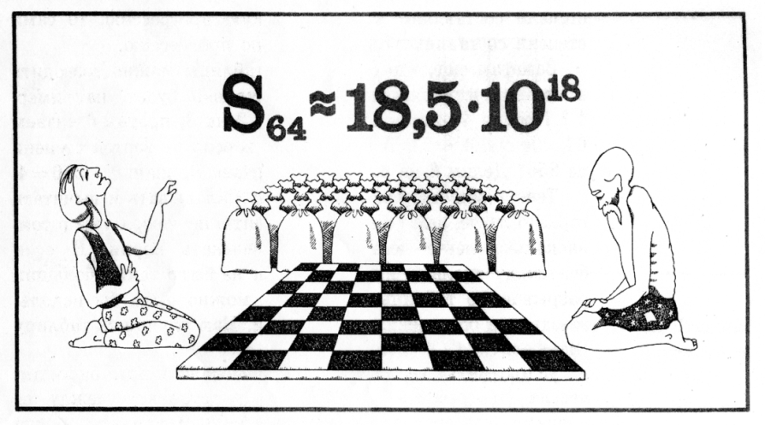
Ее сумма равна:

18 446 744 073 709 551 615
Такое количество зерен пшеницы можно собрать лишь с площади в 2000 раз большей поверхности Земли.

“Прогрессио – движение вперед”

Закончился двадцатый век.

Куда стремится человек?
Изучены космос и море,
Строенье звезд и вся Земля.
Но математиков зовет
Известный лозунг:
“Прогрессио – движение вперед”.

Работа устно:
А) Дайте определение арифметической и геометрической прогрессии
Б) Назовите характеристические свойства прогрессий
Решение задач у доски:
№1.
Банк дает своим вкладчикам 25% годовых. Чему станет равным вклад в 1000 рублей через 2 года?
Решение: 1000; 1250; …
q = 1,25
1000 · 1,25 = 1250 (через год)
1250 · 1,25 = 1562,5 (через два года)
№2.
Ученик, заболевший гриппом, может заразить четырех человек. Через сколько дней заболеют все учащиеся в количестве 341 человека?
- 1; 4; 16; …
q = 4, а_{n} = 341 n = 5
№3 Петя довольный пришел из школы и предложил папе заключить сделку:
в учебном году 34 недели; за 1 неделю Петя получит 1 копейку,
за вторую - 2 копейки, за третью - 4 копейки и т.д.
В каком классе учится Петя и и сколько он должен получить?
Решение: 2³⁴-1 171798691,83руб

Тестирование15-17 мин.
решить задачи тестирующей программы из раздела 10 заданий

Решение задач практического направления на интерактивной доске:
№1.
Штангист поднимает штангу весом 45кг.С каждым подходом вес штанги увеличивается на 5 кг. Сколько кг поднимет штангист за 7 подходов?
Дано: арифметическая прогрессия ,а₁=45,d=5 ,n=7
$\begin{aligned}S=\frac{2a_{1}+d(n−1)}{2}n \\ S_{7}=\frac{2⋅\text{45}+5⋅6}{2}⋅7 \\ S_{7}=\frac{\text{90}+\text{30}}{2}⋅7 \\ S_{7}=\text{420}\end{aligned}$Найти: S
Решение

Ответ: за 7 подходов штангист поднимет 420кг

№2 . Человек, заболевший гриппом, может заразить четырех человек. Через сколько дней заболеет все население поселка в количестве 341 человека?
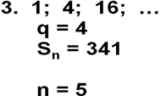Ответ: за пять дней

III. Отработка ЗУН
1)Петя довольный пришел из школы и предложил папе
заключить сделку: в учебном году 34 недели; за 1 неделю Петя получит
1 копейку, за вторую - 2 копейки, за третью - 4 копейки и т.д.
Как вы думаете, в каком классе
учится Петя, и что нового он узнал в школе
Петя в 9 классе, на уроке алгебры была тема «Сумма членов геометрической прогрессии»и на уроке рассматривалась задача :
Петя должен получить 2³⁴-1 или 171798691,83руб
Подведение итогов и домашнее задание:

Оцените свои знания и умения на конец урока. Был ли полезен урок для каждого из вас? Чем?
- Оценивание учащихся.

- Рефлексия. Подведение итогов.

Учитель: У каждого из вас на столе карточки (розовая, зелёная, жёлтая). Уходя из класса, прикрепите на доску одну из них.
Карточка розового цвета обозначает: “Я удовлетворён уроком, урок был полезен для меня, я много, с пользой и хорошо работал на уроке, и получил заслуженную оценку, я понимал всё, о чём говорилось и что делалось на уроке”.
Карточка зеленого цвета обозначает: “Урок был интересен, я принимал в нём активное участие, урок был в определённой степени полезен для меня, я отвечал с места, я сумел выполнить ряд заданий, мне было на уроке достаточно комфортно”.
Карточка желтого цвета обозначает: “Пользы от урока я получил мало, я не очень понимал, о чём идёт речь, мне это не очень нужно, домашнее задание я не понял, к ответу на уроке я был не готов”.
Спасибо учащимся за урок!!!

